דידקטיקה מתמטית לתיכון
משימת בית מספר 1 ‬‬‬
  - מתוכנית הלימודים לפתרון בעיות ולשינוין

שנת הלימודים התשפ״ז | מרצה ד״ר תקוה עובדיה
שם המגיש/ה: שלמה אנגליסטר מספר זהות: 023026628 תאריך: 22/10/2026
חלק א מכירים את תוכנית הלימודים
- הנושאים שנבחרו ומיקומם בתוכנית‬
נבחרו שלושה נושאים ברמת 5‬ יח"ל משני תחומי תוכן: גיאומטריה ואנליזה.‬
שם הנושא | רמת הלימוד | מיקום בתוכנית
דמיון משולשים ויחסי שטחים | 5 יח"ל‬‬‬ | כיתה י׳, גיאומטריה, פרופורציה ודמיון משולשים, עמ׳ 13‬ עד 14‬ בקובץ yod5.pdf‬.‬‬‬‬‬‬‬‬‬‬‬‬‬‬‬‬‬‬‬‬‬‬‬‬‬‬‬‬‬‬‬‬‬‬‬‬
הקשר בין גרף פונקציה לגרף הנגזרת שלה | 5 יח"ל‬‬‬ | כיתה י׳, אנליזה, חשבון דיפרנציאלי, עמ׳ 6‬, סעיף 4‬ בקובץ yod5.pdf‬. העמקה בכיתה י״א בפרק השתנות של קצב השינוי של הפונקציה, עמ׳ 10‬ בקובץ yodalef5.pdf‬.‬‬‬‬‬‬‬‬‬‬‬‬‬‬‬‬‬‬‬‬‬‬‬‬‬‬‬‬‬‬‬‬‬‬‬‬‬‬‬‬‬‬‬‬‬‬‬‬‬‬‬‬‬‬‬‬‬‬‬‬
אינטגרל מסוים ופונקציית הצטברות | 5 יח"ל‬‬‬ | כיתה י״א, אנליזה, חשבון אינטגרלי: הגדרת פונקציית ההצטברות ותכונותיה, עמ׳ 17‬ עד 18‬, והמשפט היסודי החל מעמ׳ 18‬ בקובץ yodalef5.pdf‬.‬‬‬‬‬‬‬‬‬‬‬‬‬‬‬‬‬‬‬‬‬‬‬‬‬‬‬‬‬‬‬‬‬‬‬‬‬‬‬‬‬‬‬‬‬‬‬‬

- הרעיונות המתמטיים המרכזיים
דמיון משולשים ויחסי שטחים
דמיון מבטא שימור של הצורה תוך שינוי אפשרי בגודל: הזוויות המתאימות שוות והצלעות המתאימות נמצאות ביחס קבוע. התלמידים צריכים לזהות התאמה בין קודקודים ולהצדיק את הדמיון באמצעות משפט מתאים. יחס הדמיון קובע את היחס בין אורכים מתאימים ובין ההיקפים, ואילו יחס השטחים הוא ריבוע יחס הדמיון. למשל, הגדלת כל האורכים פי 3‬ מגדילה את השטח פי 9‬.
ההבנה המרכזית היא להבחין בין שינוי באורך לשינוי בשטח ולהשתמש בהבחנה זו בהוכחות ובחישובים.‬
הקשר בין גרף פונקציה לגרף הנגזרת שלה
הנגזרת מתארת את קצב השינוי המקומי של הפונקציה, וערכה בנקודה הוא שיפוע המשיק לגרף באותה נקודה. סימן הנגזרת מאפשר להסיק על תחומי עלייה וירידה: נגזרת חיובית לאורך קטע מצביעה על עלייה, ונגזרת שלילית לאורך קטע מצביעה על ירידה. התאפסות הנגזרת לבדה אינה מבטיחה נקודת קיצון; יש לבדוק את התנהגות הפונקציה בסביבה, למשל באמצעות שינוי סימן הנגזרת. בהעמקה בכיתה י״א, העלייה והירידה של הנגזרת מלמדות על קעירות הפונקציה. התלמידים נדרשים להסיק תכונות של גרף אחד מתוך האחר, ולהבין שפונקציות הנבדלות בקבוע חולקות אותה נגזרת.
אינטגרל מסוים ופונקציית הצטברות
האינטגרל המסוים מתאר את השטח הכלוא בין גרף הפונקציה וציר הx לאורך קטע עם סימנו: חלקים מעל ציר האפס תורמים ערך חיובי וחלקים שמתחתיו תורמים ערך שלילי. לכן יש להבחין בין ערך האינטגרל לבין השטח הגיאומטרי הכולל.
כאשר הגבול התחתון קבוע והגבול העליון משתנה מתקבלת פונקציית הצטברות. המשפט היסודי של החשבון הדיפרנציאלי והאינטגרלי קושר בין שתי הפעולות: עבור פונקציה רציפה, נגזרת פונקציית ההצטברות היא הפונקציה שמצטברת. מכאן ניתן להבין את שינויי ההצטברות ואת נקודות הקיצון שלה מתוך סימן פונקציית קצב השינוי, ולחשב אינטגרל מסוים באמצעות פונקציה קדומה.

3. סעיף ידע מתמטי קודם‬‬
‬‬‬‬‬‬‬‬‬‬
דמיון משולשים ויחסי שטחים
היכרות עם זוויות במשולש, סכום זוויותיו, זוויות הנוצרות בין ישרים מקבילים ותכונות של משולשים מיוחדים.
הבנת יחס ופרופורציה, עבודה עם שברים ופתרון משוואות פשוטות למציאת אורך חסר.
הכרת נוסחת שטח המשולש וההבחנה בין יחידות אורך ליחידות שטח.
יכולות כלליות: קריאת שרטוט, זיהוי נתונים נימוק טענות בעזרת הגדרות ומשפטים שנלמדו.
הקשר בין גרף פונקציה לגרף הנגזרת שלה
הבנת מושג הפונקציה וקריאת גרפים במערכת צירים: תחום הגדרה, ערכי פונקציה, נקודות אפס, תחומי חיוביות ושליליות, עלייה וירידה ונקודות קיצון.
היכרות עם שיפוע ישר כיחס בין שינוי אנכי לשינוי אופקי, וקצב שינוי ממוצע.
הבנת משמעות הנגזרת כקצב שינוי מקומי וכשיפוע המשיק.
קביעת סימן של ביטוי או קריאתו מגרף.
כללי נגזרת
בהעמקה בכיתה י״א נדרשת שליטה בקשר בין הפונקציה לנגזרתה הראשונה לפני לימוד הנגזרת השנייה והקעירות.
אינטגרל מסוים ופונקציית הצטברות
הבנת פונקציה כמתארת קשר בין גדלים, קריאת גרפים וקביעת סימן הפונקציה לאורך קטע.
הבנת קצב שינוי, ההבחנה בין גודל לבין קצב השינוי שלו, כגון כמות מים לעומת קצב זרימה.
חיבור והבנת המשמעות של תרומות חיוביות ושליליות, חישוב שטחי מלבנים, משולשים וטרפזים, ועבודה עם יחידות מידה.
להבנת המשפט היסודי נדרשת הבנת הנגזרת והקשר בינה לבין התנהגות הפונקציה
לחישוב באמצעות פונקציה קדומה נדרשת הכרת כללי הנגזרת. מושג ההצטברות, קירוב באמצעות מלבנים ומציאת פונקציה קדומה ייבנו במהלך לימוד הנושא.
- קשר מתמטי לנושא אחר בתוכנית‬

דמיון משולשים ויחסי שטחים וקשרם לטריגונומטריה
דמיון משולשים הוא הבסיס להבנת היחסים הטריגונומטריים במשולש ישר זווית. כל שני משולשים ישרי זווית בעלי אותה זווית חדה דומים, ולכן היחסים בין הצלעות המתאימות אינם תלויים בגודל המשולש. מכאן שהיחס בין הניצב שמול הזווית ליתר, למשל, נקבע על ידי הזווית בלבד ומאפשר להגדיר את הסינוס שלה. הקשר מסביר מדוע אפשר לחשב אורכים במשולשים בגדלים שונים בעזרת אותה פונקציה טריגונומטרית.

הקשר בין פונקציה לנגזרת וקשרו לבעיות ערך קיצון
בבעיות ערך קיצון מתרגמים מצב גיאומטרי או יישומי לפונקציה, כגון שטח כתלות באורך. הקשר בין הפונקציה לנגזרתה מאפשר לזהות היכן הגודל עולה או יורד ולבחור מועמדים למקסימום או למינימום. שינוי סימן הנגזרת מחיובי לשלילי מצביע על מקסימום מקומי, ומשלילי לחיובי על מינימום מקומי, בתנאים המתאימים.

אינטגרל מסוים ופונקציית הצטברות וקשרם לחשבון הדיפרנציאלי
המשפט היסודי של החשבון הדיפרנציאלי והאינטגרלי מקשר בין הצטברות לקצב שינוי: אם מצטברת פונקציה רציפה החל מגבול תחתון קבוע, נגזרת פונקציית ההצטברות שווה לפונקציה שמצטברת. לפיכך, תחומי חיוביות ושליליות של הפונקציה הנתונה מתאימים לתחומי עלייה וירידה של פונקציית ההצטברות. למשל, כאשר קצב זרימת המים נטו למכל חיובי הכמות בו גדלה, וכשהקצב שלילי הכמות קטנה. אותו קשר מאפשר לחשב אינטגרל מסוים באמצעות הפרש ערכי פונקציה קדומה בקצות הקטע. מיקום הנושא המקושר: תוכנית 5‬ יח״ל לכיתה י״א, פרקי החשבון הדיפרנציאלי והחשבון האינטגרלי, ובפרט המשפט היסודי החל מעמ׳ 18‬ בקובץ yodalef5.pdf‬.‬‬‬‬‬‬‬‬‬‬‬‬‬‬‬‬‬‬‬‬‬‬‬‬‬‬‬‬‬‬‬‬‬‬‬‬

חלק ב פותרים שלוש בעיות מתמטיות
בחר בעיה אחת מכל נושא בחלק א. לפחות אחת מהבעיות צריכה להיות בלתי שגרתית עבור המגיש/ה, כך שדרך פתרונה אינה ברורה מיד.
בעיה 1‬‬‬‬‬‬‬‬‬‬‬‬‬
- המקור המדויק של הבעיה:
מתוך - משאבי הוראה והמלצות בפריסת ההוראה של 5 יחל תשפ"ה
מתוך - פריסת הוראה 5 יח"ל - תשפ"ה - תכ"ל חדשה
מתוך - חומרי הוראה גאומטריה - כיתה י' 5 יח"ל
מתוך - תרגיל מסכם בגיאומטריה 4-5 יח"ל

- נוסח הבעיה במלואו לרבות נתונים ושרטוט:
במרובע $ABCD$, הנקודות $E$ ו-$F$ נמצאות על הצלעות $AD$ ו-$BC$ בהתאמה. אלכסוני המרובע נחתכים בנקודה $G$ הנמצאת על הישר $EF$. הישר $EF$ מקביל לצלע $AB$ ($EF∥AB$).  סימונים:  - $AB=5p$, $BF=4p$, $AG=m$, $CG=4m,$ | 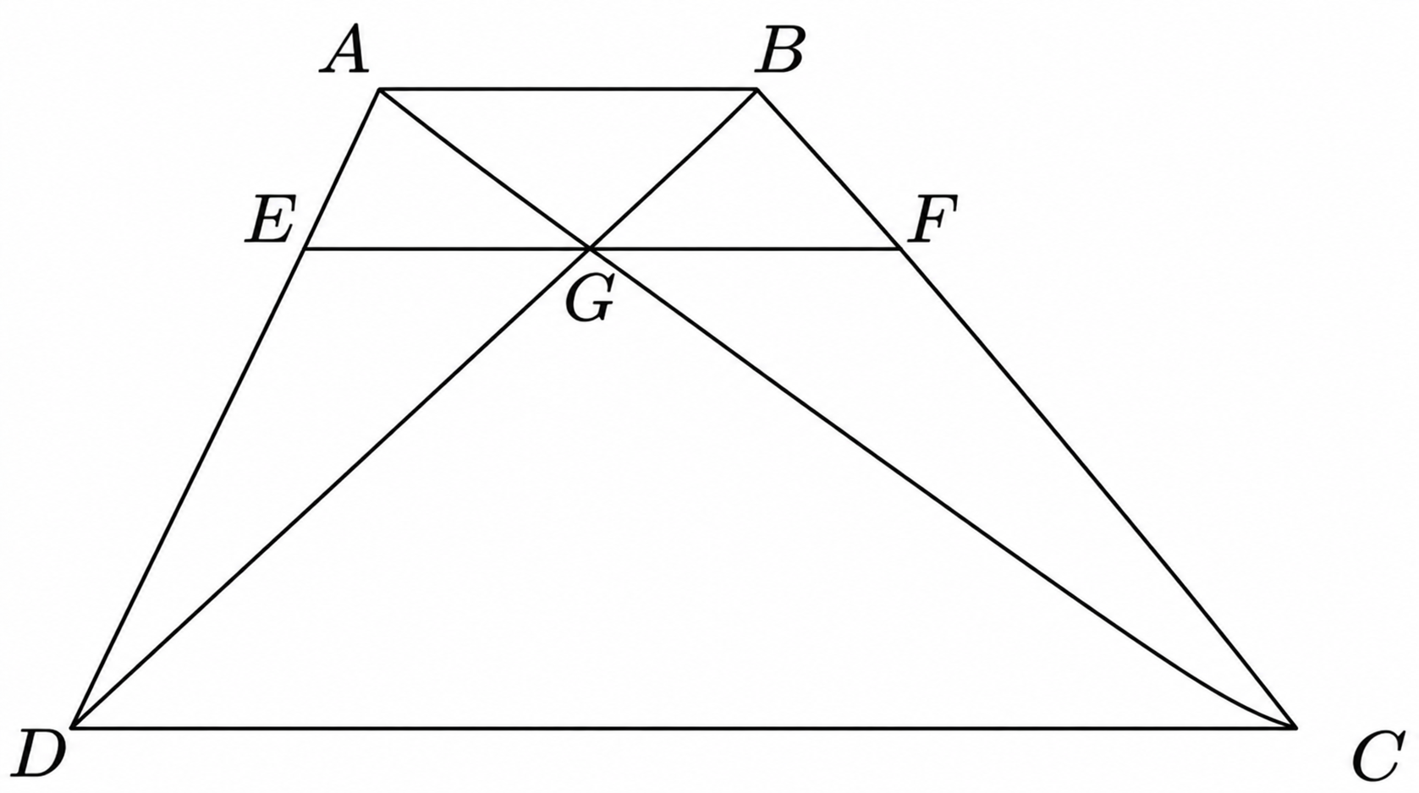
- סעיפי השאלה
- הוכח: הישר BD חוצה את הזווית $∠ABC$ ($∠ABC$).
- נתון: שטח המשולש $△ABG$ קטן פי ארבעה משטח המשולש $△ADG$. הוכח: ABCD טרפז.
- נתון: שטח הטרפז CDGF גדול ב-46 סמ"ר משטח המשולש $△BGF$. חשב את שטח המשולש $△CBD$.
- חשב את שטח המשולש $△CFG$.
- הוכח: EG=GF.
- חשב את שטח הטרפז ABCD.
- נתון: גובה הטרפז קצר ב-3 ס"מ מ-EF. מצא את ערכו של הפרמטר p.
- קבע, האם יתכן שנקודת מפגש התיכונים במשולש $△CBD$ היא על CG? נמק.
- קבע, האם יתכן שאלכסוני הטרפז ABCD מאונכים זה לזה? נמק.

- סעיפי התשובה
א. הוכחה שהאלכסון BD חוצה את הזווית ∠ABC
מכיוון ש ־ GF מקביל ל ־ AB, המשולשים $△CGF$ ו־$△CAB$ דומים לפי זווית–זווית. לכן:
$$\frac{GF}{AB} = \frac{CG}{CA} = \frac{4m}{5m} = \frac{4}{5}$$
$$GF = \left(\frac{4}{5}\right)· 5p = 4p = BF$$
המשולש $△BGF$ שווה־שוקיים, ולכן זוויות הבסיס $∠FBG$ ו־ $∠BGF$ שוות.
מן המקבילות מתקבל שגם הזוויות $∠BGF$ ו־$∠GBA$ שוות, כזוויות מתחלפות.
$$∠DBC = ∠FBG = ∠BGF = ∠GBA = ∠ABD$$
מכאן ש־ BD חוצה את הזווית $∠ABC$.

ב. הוכחה שהמרובע ABCD הוא טרפז
נתון ששטח המשולש $△ABG$ הוא רבע משטח המשולש $△ADG$.
הבסיסים BG ו־ DG נמצאים על הישר BD, ולכן לשני המשולשים אותו גובה מהקודקוד A לישר זה. מכאן:
$$\frac{S(△ABG)}{S(△ADG)} = \frac{BG}{DG} = \frac{1}{4}$$
גם היחס $\frac{AG}{CG}$ שווה לרבע. הזוויות $∠AGB$ ו־$∠CGD$ קודקודיות ושוות, ולכן
המשולשים $△AGB$ $△CGD$ דומים לפי צלע–זווית–צלע.
מהדמיון מתקבל שהזוויות $∠ABG$ ו־$∠CDG$ שוות. אלו זוויות מתחלפות
ביחס לחותך BD, ולכן AB || CD. מכאן ש־ ABCD הוא טרפז.

ג. חישוב שטח המשולש $△CBD$
נתון ששטח הטרפז CDGF גדול ב־46 סמ״ר משטח המשולש $△BGF$.
מסעיף ב׳, DG = 4BG, ולכן BD = 5BG. כמו כן, GF מקביל ל־ CD,
ולכן המשולשים $△BGF$ ו־$△BDC$ דומים.
$$\frac{BG}{BD} = \frac{1}{5} ⇒ \frac{S(△BGF)}{S(△CBD)} = \frac{1}{25}$$
נסמן את שטח המשולש $△BGF$ ב־x. שטח המשולש $△CBD$ הוא 25x, ושטח הטרפז
CDGF הוא 24x, לאחר הסרת המשולש $△BGF$.
$24x - x = 46 ⇒ x = 2$
לכן שטח המשולש $△BGF$הוא 2 סמ"ר, ושטח המשולש $△CBD$ הוא 50 סמ"ר
ד. חישוב שטח המשולש $△CFG$
מהדמיון בין המשולשים $△CGF$ ו־$△CAB$ מתקבל $\frac{CF}{CB}$ = $\frac{4}{5}$. לכן BF הוא חמישית מ־CB, ומכאן CF = 4BF.
למשולשים $△CFG$ ו־$△BFG$ אותו גובה מהקודקוד G לישר BC. לכן יחס שטחיהם שווה ליחס בסיסיהם:
$$\frac{S(△CFG)}{S(△BFG)} = \frac{CF}{BF} = 4$$
שטח המשולש $△CFG$ הוא 8 סמ״ר.
ה. הוכחה שהקטעים EG ו־ GF שווים
מכיוון ש־ EG מקביל ל־ AB, המשולשים $△DEG$ ו־$△DAB$ דומים לפי זווית–זווית.
מסעיף ב׳ ידוע ש־ DG = 4BG, ולכן:
$$\frac{EG}{AB} = \frac{DG}{DB} = \frac{4}{5}$$
$$EG = \left(\frac{4}{5}\right)· 5p = 4p$$
בסעיף א׳ מצאנו שגם GF = 4p. לכן EG = GF.

ו. חישוב שטח הטרפז ABCD
$$S\left(△BCG\right)= S\left(△BGF\right)+ S\left(△CFG\right)= 2 + 8 = 10$$
למשולשים $△ABG$ ו־$△CBG$ אותו גובה מהקודקוד B לישר AC. יחס הבסיסים $\frac{AG}{CG}$ הוא רבע,
ולכן שטח $△ABG$ הוא 2.5 סמ״ר.
לפי הנתון בסעיף ב׳, שטח $△ADG$ גדול ממנו פי ארבעה, כלומר 10 סמ״ר.
$$S\left(ABCD\right)= S\left(△CBD\right)+ S\left(△ABG\right)+ S\left(△ADG\right)$$
$$S\left(ABCD\right)= 50 + 2.5 + 10 = 62.5$$
שטח הטרפז ABCD הוא 62.5 סמ״ר.

ז. מציאת ערך הפרמטר p
נתון שגובה הטרפז קצר ב־3 ס״מ מהקטע EF. מסעיף ה׳, EG = GF = 4p, ולכן EF = 8p
וגובה הטרפז הוא:
$$h = 8p - 3$$
מדמיון המשולשים $△AGB$ ו־$△CGD$, יחס הבסיסים $\frac{CD}{AB}$ שווה ל־$\frac{CG}{AG}$, כלומר 4.
לכן CD = 20p. נציב בנוסחת שטח הטרפז:
$$\frac{5p + 20p}{2} · \left(8p - 3\right)= 62.5$$
$$p\left(8p - 3\right)= 5$$
$$8p^{2}- 3p - 5 = 0$$
$$\left(p - 1\right)\left(8p + 5\right)= 0$$
הפתרונות הם 1 ו־‎$-\frac{5}{8}$. מאחר ש־p חיובי, מתקבל p = 1. בהתאם, EF = 8 ס״מ וגובה הטרפז 5 ס״מ.

ח. האם נקודת מפגש התיכונים במשולש $△CBD$ יכולה להיות על CG
לא ייתכן. נקודת מפגש התיכונים נמצאת על התיכון היוצא מהקודקוד C.
נניח בשלילה שהיא נמצאת גם על CG, מכאן שגם התיכון מ־ C נמצא על הישר CG.
מאחר שהישר CG פוגש את BD בנקודה G, נובע ש־ G היא אמצע BD, כלומר BG = GD.
אולם בסעיף ב׳ הוכחנו ש־ GD = 4BG.
זו סתירה, ולכן נקודת מפגש התיכונים במשולש $△CBD$ אינה על CG.
ט. האם אלכסוני הטרפז יכולים להיות מאונכים זה לזה
לא ייתכן. נניח בשלילה שהאלכסונים AC ו־ BD מאונכים.
אז הזוויות $∠AGB$ ו־$∠CGB$ הן זוויות ישרות.
מסעיף א׳, BD חוצה את הזווית $∠ABC$, ולכן הזוויות $∠ABG$ ו־$∠GBC$ שוות.
הצלע BG משותפת לשני המשולשים.
לכן המשולשים $△ABG$ ו־$△CBG$ חופפים לפי זווית–צלע–זווית, ומכאן AG = CG.
מסקנה זו סותרת את הנתון AG = m ו־ CG = 4m, כאשר m חיובי. לכן האלכסונים אינם מאונכים זה לזה.
הרעיון המתמטי המרכזי: דמיון משולשים מתרגם את נתוני המקבילות והיחסים בין קטעי האלכסונים ליחסים בין אורכים ובין שטחים. במשולשים דומים יחס השטחים הוא ריבוע יחס הדמיון, ואילו במשולשים בעלי גובה משותף יחס השטחים שווה ליחס הבסיסים. שילוב שני העקרונות מאפשר להוכיח את תכונות המרובע, לחשב את שטחיו ולמצוא את הפרמטר p. בסעיפי ההיתכנות משתמשים בהגדרת תיכון ובחפיפת משולשים כדי להגיע לסתירה לנתונים.

בעיה 2
הנושא שנבחר בחלק א: הקשר בין גרף פונקציה לגרף הנגזרת שלה.
המקור המדויק: משרד החינוך, בחינת הבגרות במתמטיקה, 5 יח״ל, קיץ תשפ״ו מועד ב׳, שאלון 35581, שאלה 7, עמ׳ 5.
נוסח הבעיה במלואו
נתונה הפונקציה $f\left(x\right)= {\left(\sin{x}\right)}^{2}·\cos\left(2x\right)$, המוגדרת בתחום $-\frac{π}{4} ≤ x ≤ \frac{π}{4}$.
א. הוכיחו כי הפונקציה $f\left(x\right)$ היא זוגית.
ב. מצאו את שיעורי כל נקודות הקיצון של הפונקציה $f\left(x\right)$, וקבעו את סוגן.
ג. סרטטו סקיצה של גרף הפונקציה $f\left(x\right)$.
פונקציית הנגזרת $f^{'}\left(x\right)$ מוגדרת בתחום $-\frac{π}{4} ≤ x ≤ \frac{π}{4}$.
נתונה הפונקציה $g\left(x\right)= \sqrt{a · f'(x)}$.
$a$ הוא פרמטר שלילי.
ד. (1) מצאו את תחום ההגדרה של הפונקציה $g\left(x\right)$.
(2) מצאו את שיעורי נקודות החיתוך של גרף הפונקציה $g\left(x\right)$ עם ציר ה־$x$.
נתון כי לפונקציה $f\left(x\right)$ יש נקודת פיתול אחת בלבד בתחום ההגדרה של הפונקציה $g\left(x\right)$.
ה. סרטטו סקיצה של גרף הפונקציה $g\left(x\right)$.
פתרון בעיה 2
א. הוכחת זוגיות
$$f(-x) = sin⁡²(-x) · cos⁡(-2x) = sin⁡²x · cos⁡(2x) = f(x)$$
תחום ההגדרה סימטרי סביב אפס. הסינוס אי-זוגי והקוסינוס זוגי; העלאת הסינוס בריבוע מבטלת את שינוי הסימן. לכן הפונקציה זוגית.
ב. נקודות הקיצון וסוגן
נגזור לפי כלל המכפלה ונפשט בעזרת זהויות טריגונומטריות:
$$f^{'}\left(x\right)=\sin\left(2x\right)\cos\left(2x\right)-2\sin^{2}{}x ·\sin\left(2x\right)$$
$$f^{'}\left(x\right)=\sin\left(2x\right)\left(2\cos\left(2x\right)- 1\right)$$
בתחום הנתון, הנגזרת מתאפסת בנקודות הבאות:
$$x = -\frac{π}{6}, 0, \frac{π}{6}$$
סימן הנגזרת, משמאל לימין: חיובי בין ‎−π/4 ל־‎−π/6; שלילי בין ‎−π/6 ל־0; חיובי בין 0 ל־π/6; שלילי בין π/6 ל־π/4. מכאן מתקבלות נקודות הקיצון:
$$\left(-\frac{π}{6}, \frac{1}{8}\right), \left(\frac{π}{6}, \frac{1}{8}\right)$$
אלו שתי נקודות מקסימום מוחלט. נקודת המינימום הפנימית היא (0,0). גם שתי נקודות הקצה הן נקודות מינימום מוחלט, שכן הפונקציה אינה שלילית בכל התחום:
$$\left(-\frac{π}{4}, 0\right), \left(0, 0\right), \left(\frac{π}{4}, 0\right)$$
ג סקיצה של גרף הפונקציה
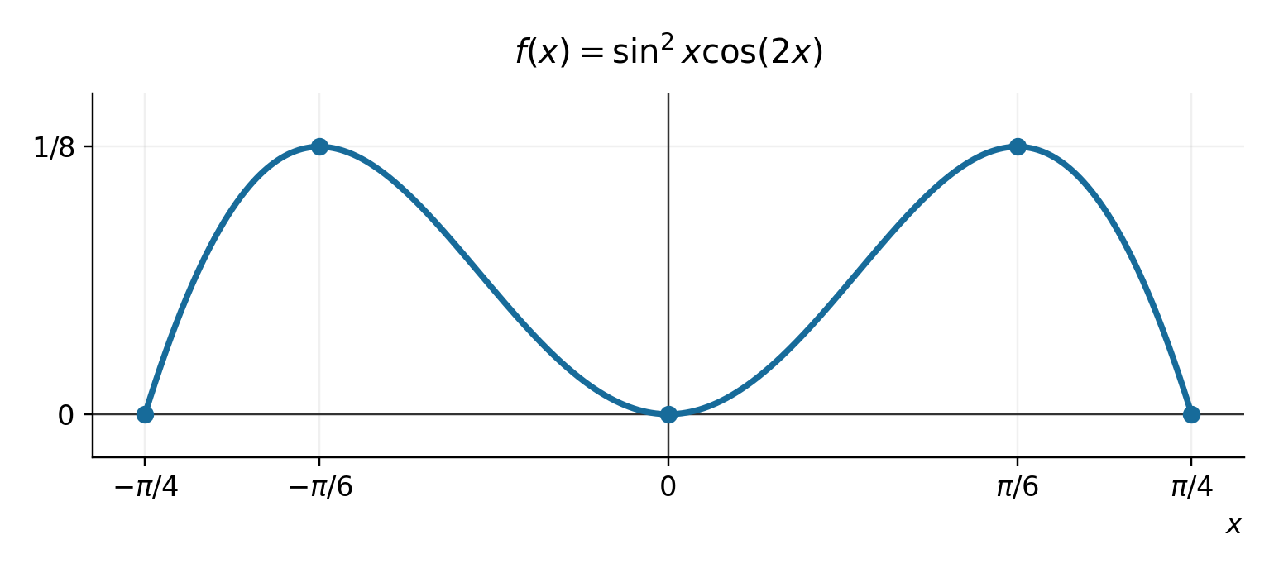
הנקודות המלאות מציינות את נקודות הקיצון, לרבות נקודות הקצה. הגרף סימטרי לציר האנכי.
ד. תחום ההגדרה ונקודות החיתוך של הפונקציה g
הפרמטר a שלילי. כדי שהשורש יהיה מוגדר, הביטוי שמתחת לשורש חייב להיות אי שלילי:
$$a · f^{'}\left(x\right)≥ 0 ⇔ f^{'}\left(x\right)≤ 0$$
על פי סימני הנגזרת שמצאנו בסעיף ב׳, תחום ההגדרה הוא:
$$D_{g}= \left[-\frac{π}{6}, 0\right]∪ \left[\frac{π}{6}, \frac{π}{4}\right]$$
מאחר שהפרמטר שונה מאפס, g מתאפסת בדיוק במקום שבו הנגזרת f′ מתאפסת. לכן נקודות החיתוך עם הציר האופקי הן:
$$\left(-\frac{π}{6}, 0\right), \left(0, 0\right), \left(\frac{π}{6}, 0\right)$$
ה. סקיצה של גרף הפונקציה g
הפונקציה g אינה שלילית. לצורך קביעת תחומי העלייה והירידה נגזור בנקודות הפנימיות שבהן הביטוי מתחת לשורש חיובי:
$$g^{'}\left(x\right)= \frac{a · f″(x)}{2\sqrt{(a · f'(x))}}$$
המכנה חיובי והפרמטר a שלילי, ולכן סימן 'g הפוך מסימן ''f. נחשב:
$$f^{″}\left(x\right)=4\cos\left(4x\right)-2\cos\left(2x\right)$$
נסמן $c = cos(2x)$. בתחום המקורי מתקיים ‎0 ≤ c ≤ 1. המשוואה f″(x) = 0 נותנת:
$$8c^{2}- 2c - 4 = 0 ⇒ c = \frac{1 + √33}{8}$$
השורש השני של המשוואה הריבועית שלילי ולכן אינו מתאים. נגדיר:
$$α = \frac{1}{2}\arccos\left(\frac{1 + √33}{8}\right)≈ 0.283915$$
נקודות הפיתול של f בתחום המקורי הן ב־ ‎−α וב־ α. רק ‎−α שייכת לתחום של g, בהתאם לנתון בשאלה. הפונקציה g עולה מ־‎−π/6 עד ‎−α, יורדת מ־ ‎−α עד 0, ועולה מ־ π/6 עד π/4.
ב־ ‎−α יש מקסימום מקומי. בקצה הימני מתקיים:
$$g\left(\frac{π}{4}\right)= \sqrt{-a}$$
ה סקיצת הפונקציה g בהתאם לפרמטר
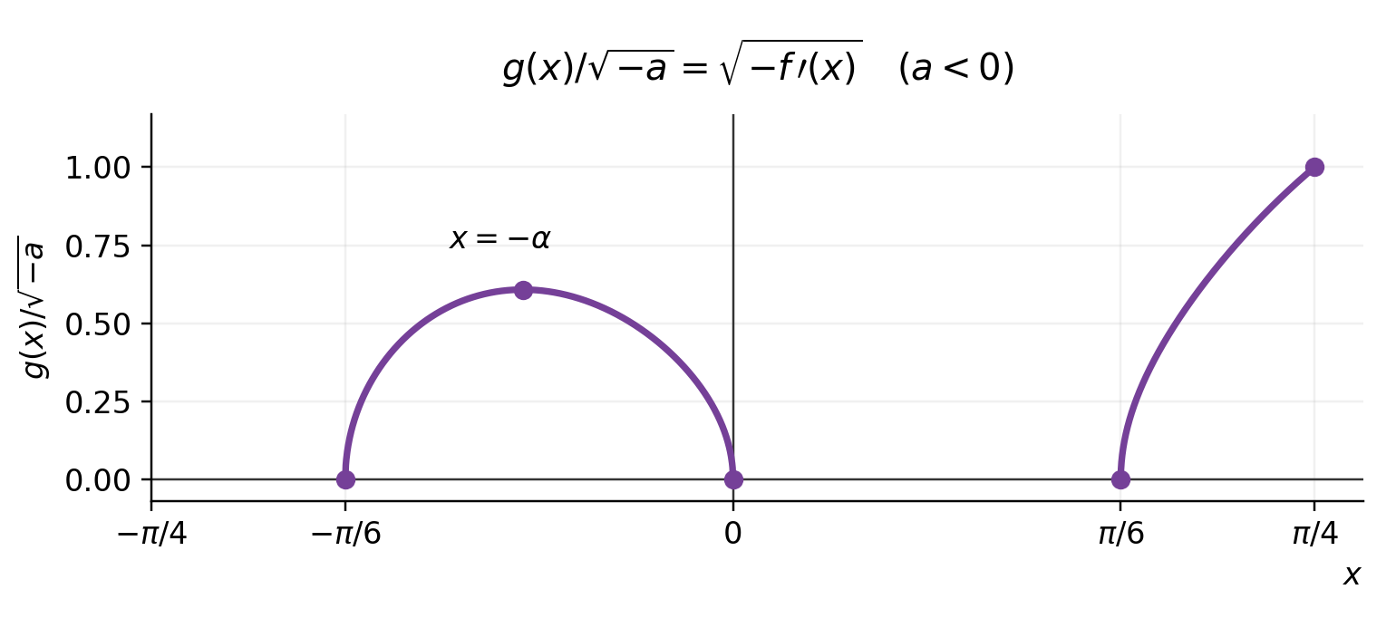
הציר האנכי מציג את $\frac{g(x)}{\sqrt{-a}}$. לכל פרמטר שלילי, מכפילים את הגבהים המוצגים ב־$\sqrt{-a}$. תחום ההגדרה ונקודות האפס נשארים כפי שסומנו.
הרעיון המתמטי המרכזי: סימן הנגזרת קובע עלייה וירידה של הפונקציה, וסימן הנגזרת השנייה קובע את עלייתה וירידתה של הנגזרת. שילוב קשרים אלו עם תנאי ההגדרה של שורש מאפשר להסיק את תחום ההגדרה ואת צורת הגרף של g.
בעיה 3
הנושא שנבחר בחלק א: אינטגרל מסוים ופונקציית הצטברות.
המקור המדויק: משרד החינוך, בחינת הבגרות במתמטיקה, 5 יח״ל, קיץ תשפ״ו מועד ב׳, שאלון 35581, שאלה 6, עמ׳ 5.
נוסח הבעיה במלואו
נתונה הפונקציה $f\left(x\right)= \frac{6(x - 1)²}{x² + a}$.
$a$ הוא פרמטר חיובי.
א. (1) מצאו את תחום ההגדרה של הפונקציה $f\left(x\right)$.
(2) מצאו את משוואות האסימפטוטות המאונכות לצירים של הפונקציה $f\left(x\right)$ (אם יש כאלה).
ב. מצאו את שיעורי נקודות הקיצון של הפונקציה $f\left(x\right)$, וקבעו את סוגן. הביעו את תשובותיכם באמצעות $a$ אם יש צורך.
נתון כי שיעור ה־$y$ של נקודת המקסימום של הפונקציה $f\left(x\right)$ הוא $7.5$.
ג. מצאו את הערך של $a$.
בעבור הערך של $a$ שמצאתם ענו על הסעיפים ד–ה.
ד. סרטטו סקיצה של גרף הפונקציה $f\left(x\right)$.
$f^{'}\left(x\right)$ היא פונקציית הנגזרת של הפונקציה $f\left(x\right)$.
$g\left(x\right)$ היא פונקצייה המקיימת $g\left(x\right)= \frac{-f'(x)}{(f(x))²}$.
ה. (1) מצאו את תחום ההגדרה של הפונקציה $g\left(x\right)$.
(2) מצאו את תחומי החיוביות והשליליות של הפונקציה $g\left(x\right)$.
(3) חשבו את השטח המוגבל על ידי גרף הפונקציה $g\left(x\right)$ ועל ידי ציר ה־$x$ בתחום $-a ≤ x ≤ 0$.
פתרון בעיה 3
א תחום ההגדרה והאסימפטוטות
הפרמטר a חיובי, ולכן המכנה x² + a חיובי לכל x ממשי. תחום ההגדרה הוא כל המספרים הממשיים ואין אסימפטוטות אנכיות. מעלות המונה והמכנה שוות, ולכן האסימפטוטה האופקית בשני הכיוונים היא:
$$y = 6$$
ב נקודות הקיצון באמצעות הפרמטר a
נגזור לפי כלל המנה ונפרק לגורמים:
$$f^{'}\left(x\right)= \frac{12(x - 1)(x² + a) - 12x(x - 1)²}{(x² + a)²}$$
$$f^{'}\left(x\right)= \frac{12(x - 1)(x + a)}{(x² + a)²}$$
המכנה חיובי תמיד. מאחר ש־‎−a < 1, הנגזרת חיובית משמאל ל־‎−a, שלילית בין ‎−a ל־1, וחיובית מימין ל־1. לכן:
$$\left(-a, \frac{6(a + 1)}{a}\right)$$
נקודה זו היא מקסימום מוחלט. ב־(1,0) מתקבל מינימום מוחלט, שכן הפונקציה אינה שלילית.
ג מציאת הפרמטר a
$$\frac{6(a + 1)}{a} = 7.5 ⇒ 6a + 6 = 7.5a ⇒ a = 4$$
ד סקיצה של גרף הפונקציה
$$f\left(x\right)= \frac{6(x - 1)²}{x² + 4}$$
המקסימום הוא ב־(‎−4,7.5), המינימום ונקודת ההשקה לציר האופקי הם ב־(1,0), והחיתוך עם הציר האנכי הוא ב־(0,1.5). הגרף מתקרב לישר y = 6 מלמעלה כאשר x שואף למינוס אינסוף, ומלמטה כאשר x שואף לאינסוף. הוא חוצה ישר זה ב־ x = ‎−1.5.
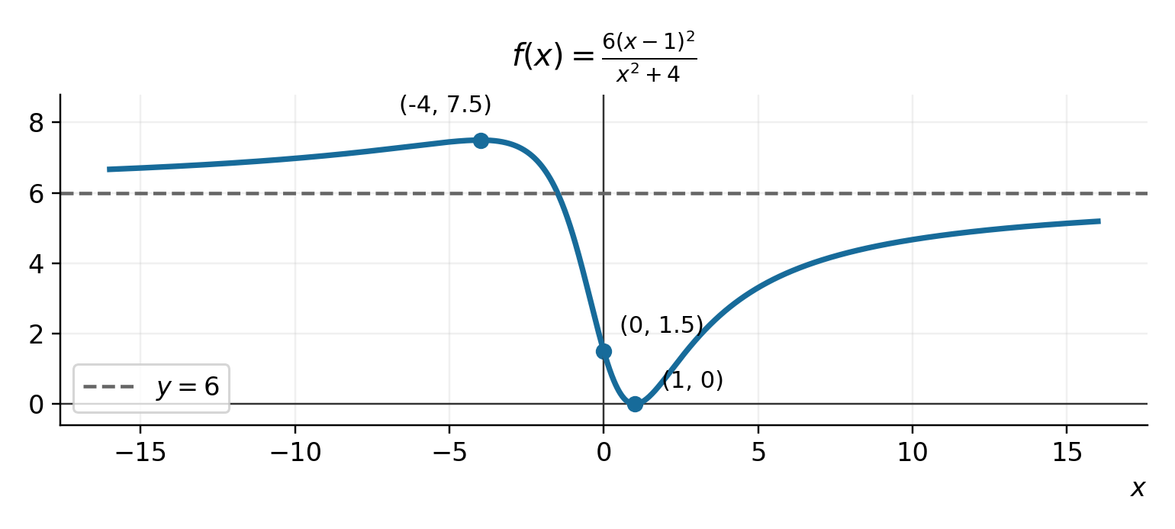
סקיצת f לאחר הצבת a = 4. הישר המקווקו הוא האסימפטוטה האופקית.
ה חקירת הפונקציה g וחישוב השטח
תחום ההגדרה
לפי ההגדרה, המכנה (f(x))² אינו יכול להתאפס. הפונקציה f מתאפסת רק ב־ x = 1. לכן:
$$D_{g}= R ∖ \left\{1\right\}$$
נציב את f ואת נגזרתה, ונצמצם עבור x שונה מ־1:
$$g\left(x\right)= \frac{-f'(x)}{(f(x))²} = \frac{-(x + 4)}{3(x - 1)³}$$
תחומי החיוביות והשליליות
הפונקציה מתאפסת ב־ x = ‎−4, ואינה מוגדרת ב־ x = 1. בדיקת סימני המונה והמכנה נותנת:
$$g\left(x\right)> 0 : -4 < x < 1$$
$$g\left(x\right)< 0 : x ∈ \left(-∞, -4\right)∪ \left(1, ∞\right)$$
חישוב השטח בתחום שבין מינוס ארבע לאפס
בתחום המבוקש g אינה שלילית, ולכן השטח שווה לאינטגרל המסוים שלה. המפתח הוא לזהות שפונקציה קדומה של g היא ההופכי של f:
$${\left(\frac{1}{f(x)}\right)}^{'}= \frac{-f'(x)}{(f(x))²} = g\left(x\right)$$
לכן, על פי המשפט היסודי של החשבון הדיפרנציאלי והאינטגרלי:
$$S = \int_{-4}^{0}{g(x) dx} = \frac{1}{f(0)} - \frac{1}{f(-4)} = \frac{2}{3} - \frac{2}{15} = \frac{8}{15}$$
השטח המבוקש הוא אפוא $\frac{8}{15}$ יחידות שטח.
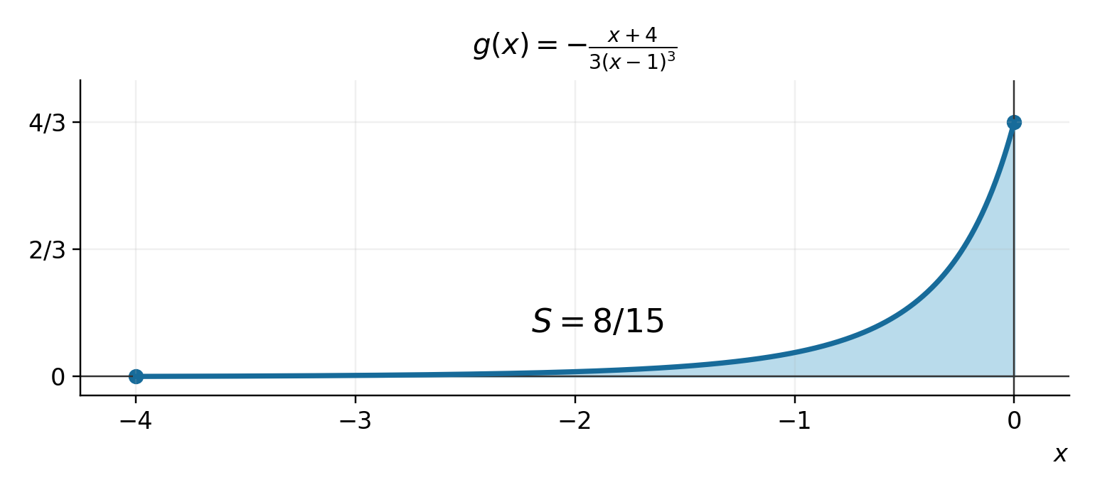
השטח הצבוע הוא השטח שבין גרף g לציר האופקי בתחום $-4 ≤ x ≤ 0$.
הרעיון המתמטי המרכזי: זיהוי g כנגזרת של $\frac{1}{f}$ מאפשר לחשב אינטגרל מסוים בעזרת ערכי הפונקציה הקדומה בקצות הקטע. לפני חישוב השטח יש לבדוק את סימן g ולהבחין בין אינטגרל מכוון לבין שטח גאומטרי.

דרך נוספת לאחת הבעיות
בעיה 2 סעיף ב מציאת נקודות הקיצון באמצעות מעבר לפונקציה ריבועית
בפתרון המקורי נמצאו נקודות הקיצון באמצעות גזירה ובדיקת סימני הנגזרת. בדרך החלופית נשתמש בזהות טריגונומטרית ונעבור לפונקציה ריבועית, שאת ערכי הקיצון שלה אפשר למצוא ללא גזירה.
$$\cos\left(2x\right)= 1 -2\sin^{2}{}x$$
$$f\left(x\right)=\sin^{2}{}x\left(1 -2\sin^{2}{}x\right)$$
נסמן $t =\sin^{2}{}x$. מן התחום הנתון מתקבל:
$$-\frac{π}{4} ≤ x ≤ \frac{π}{4} ⇒ 0 ≤ t ≤ \frac{1}{2}$$
כעת נשלים לריבוע:
$$f = t - 2t^{2}= \frac{1}{8} - 2{\left(t - \frac{1}{4}\right)}^{2}$$
האיבר הריבועי אינו שלילי, ולכן הערך המרבי הוא $\frac{1}{8}$. ערך זה מתקבל כאשר:
$$t = \frac{1}{4} ⇒ \sin^{2}{}x = \frac{1}{4} ⇒ x = ±\frac{π}{6}$$
לפיכך נקודות המקסימום המוחלט הן:
$$\left(-\frac{π}{6}, \frac{1}{8}\right), \left(\frac{π}{6}, \frac{1}{8}\right)$$
למציאת המינימום נשתמש בפירוק $f = t\left(1 - 2t\right)$. שני הגורמים אינם שליליים בתחום, ולכן הערך המזערי הוא אפס. הוא מתקבל כאשר $t = 0$ או $t = \frac{1}{2}$. נקודות המינימום המוחלט הן:
$$\left(-\frac{π}{4}, 0\right), \left(0, 0\right), \left(\frac{π}{4}, 0\right)$$
אין נקודות קיצון נוספות: בקטע השמאלי של תחום ההגדרה t יורד ברציפות מחצי לאפס, ובקטע הימני הוא עולה ברציפות מאפס לחצי. לפרבולה יש קודקוד אחד בלבד, ולכן בכל אחד מהקטעים מתקבלת נקודת מקסימום אחת. נקודות הקצה והנקודה x = 0 כבר נבדקו.
מה כל דרך מאפשרת לראות או להבין
דרך הנגזרת מדגישה את הקשר בין סימן הנגזרת לבין עלייה וירידה, ומספקת כלי שיטתי לחקירת הפונקציה. היא גם מכינה את המשך הפתרון, שבו חוקרים פונקציה התלויה בנגזרת.
הדרך האלגברית מדגישה כיצד שינוי ייצוג חושף מבנה מוכר: הביטוי הטריגונומטרי הופך לפרבולה. ההשלמה לריבוע מציגה מיד חסם עליון ואת התנאי לשוויון, ואילו הפירוק לגורמים מציג את החסם התחתון. דרך זו מקשרת בין טריגונומטריה לאלגברה ומייתרת את הגזירה בסעיף הקיצון.
הדרך החלופית פותרת את סעיף ב׳ ומספקת בסיס לסקיצת f בסעיף ג׳. בסעיפים העוסקים בפונקציה g עדיין נדרש להשתמש בנגזרות.
סעיף כל הבעיות אינן שגרתיות עבורי שכן לא עסקתי בנושאים אלו שנים רבות.
חלק ג משנים בעיה מתמטית
הבעיה המקורית שנבחרה מתוך חלק ב: בעיה מספר 2
שינוי 1 מכפלה של שתי פונקציות זוגיות פולינומיאליות
הבעיה החדשה
נתונה הפונקציה $F_{1}\left(x\right)= x^{2}\left(1 - 2x^{2}\right)$, בתחום $-1 ≤ x ≤ 1$.
א. הוכיחו שהפונקציה F₁ זוגית.
ב. מצאו את כל נקודות הקיצון בתחום, לרבות נקודות הקצה, וקבעו את סוגן.
ג. סרטטו סקיצה של גרף F₁.
נתונה הפונקציה $G_{1}\left(x\right)= \sqrt{a · F₁'(x)}$, כאשר $a < 0$, והנגזרת נבחנת בתחום $-1 ≤ x ≤ 1$.
ד. מצאו את תחום ההגדרה של G₁ ואת נקודות החיתוך שלה עם ציר x.
ה. סרטטו סקיצה של גרף G₁ לכל פרמטר שלילי. לצורך כך מצאו את נקודות הפיתול של F₁ וקבעו אילו מהן שייכות לתחום G₁.
מה שונה ומדוע
החלפנו את שני הגורמים: את sin²x החלפנו ב־x², ואת $cos(2x)$ החלפנו ב־ ‎1 − 2x². שני הגורמים החדשים זוגיים. הרחבנו את התחום ל־ [‎−1,1], כדי לכלול גם אזורים שבהם הגורם השני שלילי. נשמרו דרישות הזוגיות, חקירת הקיצון והקשר לנגזרת דרך שורש עם פרמטר שלילי.
הבחירה שומרת על המבנה האלגברי שמתקבל בבעיה המקורית לאחר ההצבה t = sin²x, אך מחליפה את ההצבה ב־ t = x². כך אפשר לבודד את הרעיון של פונקציה ריבועית במשתנה עזר, ולבחון כיצד שינוי התחום משנה את המינימום המוחלט.
פתרון מלא לשינוי 1
א זוגיות
שני הגורמים זוגיים:
$${\left(-x\right)}^{2}= x^{2}, 1 - 2{\left(-x\right)}^{2}= 1 - 2x^{2}$$
התחום סימטרי סביב אפס ולכן $F_{1}\left(-x\right)= F_{1}\left(x\right)$.
ב נקודות הקיצון
$$F_{1}\left(x\right)= x^{2}- 2x^{4}, F_{1}^{'}\left(x\right)= 2x - 8x^{3}= 2x\left(1 - 4x^{2}\right)$$
$$F_{1}^{'}\left(x\right)= 0 ⇔ x = -\frac{1}{2}, 0, \frac{1}{2}$$
סימני הנגזרת, משמאל לימין, הם חיובי, שלילי, חיובי, שלילי. לכן F₁ עולה מ־‎−1 עד ‎−1/2; יורדת עד 0; עולה עד 1/2; ויורדת עד 1.
$$F_{1}\left(±\frac{1}{2}\right)= \frac{1}{8}, F_{1}\left(0\right)= 0, F_{1}\left(±1\right)= -1$$
המקסימום המוחלט מתקבל ב־$\left(-\frac{1}{2}, \frac{1}{8}\right), \left(\frac{1}{2}, \frac{1}{8}\right)$. ב־(0,0) יש מינימום מקומי בלבד. נקודות הקצה $\left(-1, -1\right)$ ו־$\left(1, -1\right)$ הן נקודות מינימום מוחלט.
אפשר לבדוק גם אלגברית: בהצבה t = x² מתקבל $0 ≤ t ≤ 1$, ו־$F_{1}= \frac{1}{8} - 2{\left(t - \frac{1}{4}\right)}^{2}$. המקסימום הוא בקודקוד הפרבולה, והמינימום בתחום מתקבל ב־t = 1.
ג סקיצה של F₁
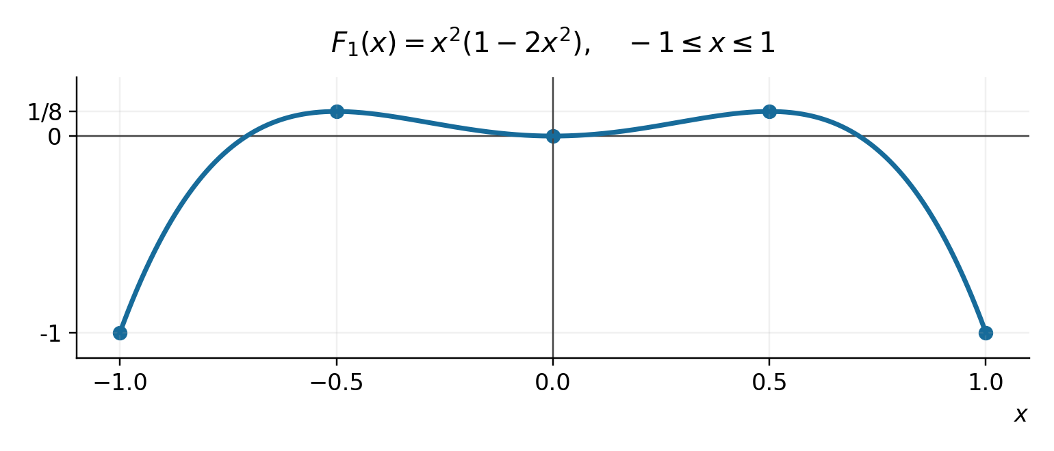
הגרף סימטרי לציר האנכי. הוא חותך את ציר x גם ב־$x = ±\frac{1}{√2}$, נוסף לראשית הצירים.
ד תחום ההגדרה ונקודות החיתוך של G₁
$$a · F_{1}^{'}\left(x\right)≥ 0 ⇔ F_{1}^{'}\left(x\right)≤ 0$$
$$D\left(G_{1}\right)= \left[-\frac{1}{2}, 0\right]∪ \left[\frac{1}{2}, 1\right]$$
נקודות החיתוך עם הציר האופקי מתקבלות כאשר הנגזרת מתאפסת:
$$\left(-\frac{1}{2}, 0\right), \left(0, 0\right), \left(\frac{1}{2}, 0\right)$$
ה נקודות פיתול וסקיצה של G₁
$$F_{1}^{″}\left(x\right)= 2 - 24x^{2}$$
$$F_{1}^{″}\left(x\right)= 0 ⇔ x = ±\frac{√3}{6}$$
הנגזרת השנייה מחליפה סימן בכל אחת משתי הנקודות, ולכן שתיהן נקודות פיתול של F₁. שיעור ה־ y בשתיהן הוא 5/72. רק הנקודה בעלת שיעור x השלילי שייכת לתחום של G₁.
בפנים התחום, במקום שבו השורש חיובי, סימן הנגזרת G₁′ הפוך מסימן F₁″, משום ש־ a שלילי. לכן G₁ עולה מ־‎−1/2 עד ‎−√3/6, יורדת עד 0, ועולה מ־1/2 עד 1.
$$G_{1}\left(-\frac{√3}{6}\right)= \sqrt{-2a√3/9}, G_{1}\left(1\right)= \sqrt{-6a}$$
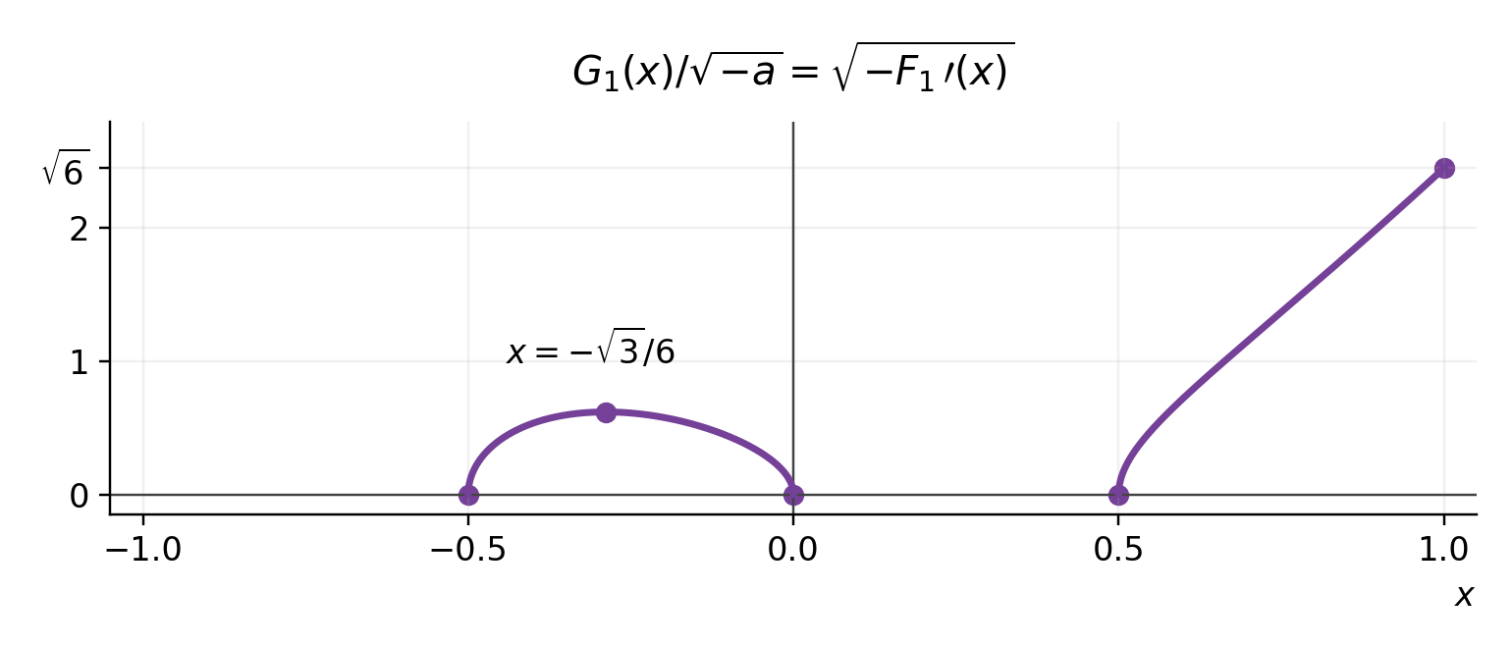
הציר האנכי מציג את G₁ חלקי $\sqrt{-a}$. לקבלת הגרף לכל a שלילי מכפילים את הגבהים ב־$\sqrt{-a}$.
השוואה לבעיה המקורית
מבחינה מתמטית נשמרים הזוגיות ודפוס סימני הנגזרת, אך המינימום בראשית הצירים נעשה מקומי בלבד: הרחבת תחום משתנה העזר מחצי לאחד מאפשרת ערכים שליליים, והמינימום המוחלט עובר לקצוות. תחום G₁ עדיין מורכב משני קטעים.
בדרך החשיבה נשמר הרצף נגזרת, טבלת סימנים, קיצון, תנאי שורש וסקיצה. רמת המורכבות החישובית נמוכה יותר משום שאין צורך בזהויות או במשוואות טריגונומטריות. לעומת זאת, נדרשת הבחנה מפורשת בין קיצון מקומי לקיצון מוחלט ובין השפעת הנוסחה להשפעת התחום.
הרעיון המתמטי המרכזי: שינוי הגורמים והתחום יכול לשמר סימטריה ודפוס עלייה וירידה, ובו בזמן לשנות את ערכי הקיצון המוחלטים. תחום של פונקציה המוגדרת באמצעות שורש נגזרת נקבע על פי סימן הנגזרת.
התאמה לתוכנית הלימודים ולרמת 5 יח"ל
מסקנה: השינוי הפולינומיאלי מתאים למשימת סיכום בכיתה י״א ברמת 5 יח״ל, לאחר לימוד נגזרת שנייה וחקירת פונקציות שורש. חקירת הפולינום כשלעצמה נשענת על תכני כיתה י׳; חקירת G₁ וקביעת השפעת הפרמטר השלילי משלבות ידע מתקדם יותר ולכן ממקמות את הבעיה המלאה בשלב מאוחר יותר.
הנימוק התוכני: פריסת ההוראה הרשמית כוללת בכיתה י׳ פולינומים, נגזרת של מכפלה והרכבה, קשר בין גרף פונקציה לגרף נגזרתה והיכרות עם שורש. בכיתה י״א נכללים נגזרת שנייה, קעירות והעמקה בחקירת פונקציות עם שורשים. הבעיה משלבת מיומנויות אלה בחישובים אלגבריים מתונים. זהו נימוק להתאמה לתוכנית; ההערכה שהבעיה מתאימה לסיכום בכיתה י״א היא שיקול דידקטי.
רמת הקושי: בינונית ברמת 5 יח״ל. הגזירה פשוטה מן המקור הטריגונומטרי, אך נדרשים ניתוח סימנים, התייחסות לקצוות והבחנה בין מינימום מקומי למוחלט. אפשר להציע תחילה את חקירת F₁ בלבד ולצרף את G₁ לאחר לימוד הנושאים המתקדמים.
מראה מקום: משרד החינוך, פריסת הוראה 5 יח״ל לתוכנית החדשה, תשפ״ד, לוחות כיתות י׳ וי״א; בפרט הסעיפים על חקירת פולינומים, נגזרת שנייה, פונקציות שורש וחשבון דיפרנציאלי של פונקציות טריגונומטריות. מקור משלים: דף התוכנית החדשה במרחב הפדגוגי, המקשר לתוכניות הכיתתיות ולהמלצות ההוראה.
פריסת ההוראה הרשמית לכיתות י׳ וי״א
דף התוכנית החדשה במשרד החינוך
שינוי 2 מכפלה של שני גורמים טריגונומטריים זוגיים
הבעיה החדשה
נתונה הפונקציה $F_{2}\left(x\right)= \left(1 -\cos\left(2x\right)\right)\left(1 +\cos\left(2x\right)\right)$, בתחום $-\frac{π}{4} ≤ x ≤ \frac{π}{4}$.
א. הוכיחו שהפונקציה F₂ זוגית.
ב. מצאו את כל נקודות הקיצון בתחום, לרבות נקודות הקצה, וקבעו את סוגן.
ג. סרטטו סקיצה של גרף F₂.
נתונה הפונקציה $G_{2}\left(x\right)= \sqrt{a · F₂'(x)}$, כאשר $a < 0$, והנגזרת נבחנת בתחום של F₂.
ד. מצאו את תחום ההגדרה של G₂ ואת נקודות החיתוך שלה עם ציר x.
ה. סרטטו סקיצה של G₂ לכל פרמטר שלילי. לצורך כך מצאו את נקודות הפיתול של F₂ וקבעו אילו מהן שייכות לתחום G₂. התייחסו במפורש לנקודות הקצה של התחום.
מה שונה ומדוע
החלפנו את שני הגורמים המקוריים ב- ‎$1 - cos(2x)$ וב- $‎1 + cos(2x)$ . כל אחד מהם זוגי, ולכן המכפלה נשארת זוגית. שמרנו על התחום המקורי ועל הקשר לשורש של נגזרת כפול פרמטר שלילי.
הגורמים נבחרו כביטויים צמודים, כך שנוסחת הפרש הריבועים מאפשרת לפשט את המכפלה. השינוי בוחן אם פישוט לפני גזירה יכול להקל על החקירה, ומדגיש שיש לבדוק את תנאי השורש גם בנקודות קצה שבהן הנגזרת מתאפסת.
פתרון מלא לשינוי 2
א זוגיות ופישוט
הקוסינוס זוגי, ולכן כל אחד משני הגורמים זוגי. התחום סימטרי ומתקיים $F_{2}\left(-x\right)= F_{2}\left(x\right)$. לפי נוסחת הפרש הריבועים:
$$F₂(x) = 1 - cos⁡²(2x) = sin⁡²(2x)$$
ב נקודות הקיצון
$$F_{2}^{'}\left(x\right)=4\sin\left(2x\right)\cos\left(2x\right)=2\sin\left(4x\right)$$
בתחום הנתון מתקיים $-π ≤ 4x ≤ π$. הנגזרת שלילית כאשר x שלילי וחיובית כאשר x חיובי; היא מתאפסת ב־‎−π/4, ב־0 וב־π/4.
לכן F₂ יורדת בקטע שמן הקצה השמאלי עד 0, ועולה מ־0 עד הקצה הימני. ערכי הפונקציה הם:
$$F_{2}\left(0\right)= 0, F_{2}\left(±\frac{π}{4}\right)= 1$$
נקודת המינימום המוחלט היא (0,0). נקודות המקסימום המוחלט הן שתי נקודות הקצה:
$$\left(-\frac{π}{4}, 1\right), \left(\frac{π}{4}, 1\right)$$
אין נקודות מקסימום פנימיות. בניגוד לבעיה המקורית, הקצוות אינם נקודות מינימום.
ג סקיצה של F₂
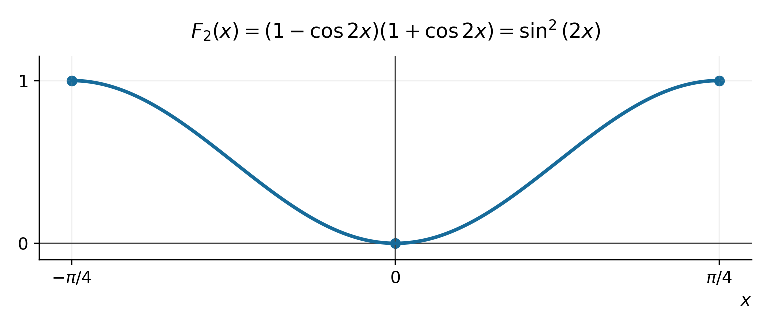
הגרף זוגי, יורד עד לראשית הצירים ועולה ממנה. נקודות הקצה כלולות בתחום.
ד תחום ההגדרה ונקודות החיתוך של G₂
$$a ·2\sin\left(4x\right)≥ 0 ⇔ \sin\left(4x\right)≤ 0$$
הסינוס אינו חיובי כאשר $-π ≤ 4x ≤ 0$. נוסף לכך הוא מתאפס גם בקצה $4x = π$. לכן:
$$D\left(G_{2}\right)= \left[-\frac{π}{4}, 0\right]∪ \left\{\frac{π}{4}\right\}$$
הערך x = π/4 שייך לתחום אף שאין נקודות תחום סמוכות לו: זוהי נקודה מבודדת. אין לחבר אותה בגרף בקו אל הקטע השמאלי.
$$G_{2}\left(x\right)= 0 ⇔ x ∈ \left\{-\frac{π}{4}, 0, \frac{π}{4}\right\}$$
לפיכך נקודות החיתוך עם הציר האופקי הן:
$$\left(-\frac{π}{4}, 0\right), \left(0, 0\right), \left(\frac{π}{4}, 0\right)$$
ה נקודות פיתול וסקיצה של G₂
$$F_{2}^{″}\left(x\right)=8\cos\left(4x\right)$$
$$F_{2}^{″}\left(x\right)= 0 ⇔ x = ±\frac{π}{8}$$
הנגזרת השנייה משנה סימן בכל אחת מהנקודות, ולכן שתיהן נקודות פיתול. ערך F₂ בשתיהן הוא חצי. רק הנקודה בעלת שיעור x השלילי שייכת לתחום G₂.
סימן G₂′ הפוך מסימן F₂″ בפנים הקטע שבו השורש חיובי. לכן G₂ עולה מ־‎−π/4 עד ‎−π/8, ויורדת מ־‎−π/8 עד 0. ערך השיא הוא:
$$G_{2}\left(-\frac{π}{8}\right)= \sqrt{-2a}$$
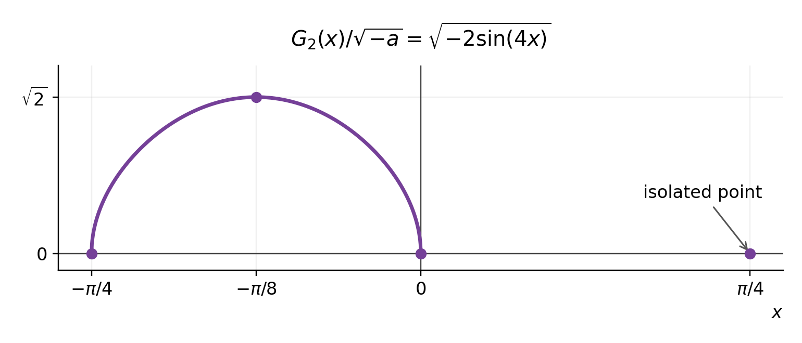
סקיצה של G₂ חלקי $\sqrt{-a}$. הנקודה הימנית מבודדת. לכל a שלילי מכפילים את הגבהים ב־$\sqrt{-a}$.
השוואה לבעיה המקורית
מבחינה מתמטית הזוגיות נשמרת, אך דפוס הקיצון משתנה: במקום שני נקודות מקסימום פנימיים מתקבלים שני נקודות מקסימום בקצוות ומינימום יחיד במרכז. בגרף G₂ מתקבל קטע אחד ונקודה מבודדת, לעומת שני קטעים בבעיה המקורית.
בדרך החשיבה נוספה החלטה לפשט את המכפלה לפני הגזירה באמצעות נוסחת הפרש הריבועים. הגזירה והמשוואות הטריגונומטריות פשוטות יותר מהמקור, אך ניתוח התחום מורכב יותר מבחינה מושגית, משום שצריך להבחין בין קטע של ערכי x לבין נקודה יחידה המקיימת את תנאי השורש.
הרעיון המתמטי המרכזי: הזוגיות לבדה אינה קובעת את מספר נקודות הקיצון או את מבנה תחום ההגדרה של פונקציה הנבנית מהנגזרת. פישוט אלגברי וניתוח סימנים, לרבות בדיקת הקצוות, הם שמאפשרים להסיק את צורת שני הגרפים.
התאמה לתוכנית הלימודים ולרמת 5 יחידות לימוד
מסקנה: השינוי הטריגונומטרי מתאים לכיתה י״א ברמת 5 יח״ל, לאחר לימוד זהויות, נגזרות של פונקציות טריגונומטריות, נגזרת שנייה ותנאי הגדרה של שורש. פריסת ההוראה הרשמית לכיתה י״א כוללת את התחומים האלה, ולכן הידע הנדרש לפתרון מצוי במסגרת התוכנית.
רמת הקושי: החישוב קל יחסית למקור בזכות הפרש הריבועים, אך ניתוח התחום מאתגר יותר. הנקודה המבודדת ב־ x = π/4 מתקבלת ישירות מתנאי השורש ואינה מצריכה תורת גבולות או שפה טופולוגית. אין כאן טענה שנקודות מבודדות הן נושא חובה נפרד בתוכנית; זהו יישום מעמיק של בדיקת תחום ושל הכללת נקודות קצה.
לכן הבעיה מתאימה במיוחד כמשימת העמקה או לדיון מסכם בכיתה י״א. לצורך הערכה שוטפת מומלץ לשמור על ההכוונה שבסעיף ה׳ לבדוק במפורש את הקצוות, ולהעריך את הנימוק ולא רק את ציור הגרף. זוהי הערכה דידקטית הנשענת על דרישות הפתרון, ולא סיווג רשמי של משרד החינוך.
מראה מקום: משרד החינוך, פריסת הוראה 5 יח״ל לתוכנית החדשה, תשפ״ד, לוחות כיתות י׳ וי״א; בפרט הסעיפים על חקירת פולינומים, נגזרת שנייה, פונקציות שורש וחשבון דיפרנציאלי של פונקציות טריגונומטריות. מקור משלים: דף התוכנית החדשה במרחב הפדגוגי, המקשר לתוכניות הכיתתיות ולהמלצות ההוראה.
פריסת ההוראה הרשמית לכיתות י׳ וי״א
דף התוכנית החדשה במשרד החינוך

חלק ד חושבים כמורים למתמטיקה
השינוי הנבחר מתוך חלק ג הוא שינוי 1 המכפלה הפולינומיאלית
אבחר בשינוי שבו $F_{1}\left(x\right)= x^{2}\left(1 - 2x^{2}\right)$ בתחום $-1 ≤ x ≤ 1$, ובהמשך $G_{1}\left(x\right)= \sqrt{a · F₁'(x)}$, כאשר $a < 0$. השינוי מאפשר להתמקד בקשר בין סימטריה, סימני הנגזרת ותחום ההגדרה, תוך הפחתת העומס של החישובים הטריגונומטריים.
1 מה תלמידים עשויים ללמוד מן ההשוואה
התלמידים עשויים לזהות מבנה משותף לשתי פונקציות שנראות שונות. בבעיה המקורית ההצבה t = sin²x, ובבעיה החדשה ההצבה t = x², מובילות לאותו ביטוי $t - 2t^{2}$. עם זאת, תחום משתנה העזר שונה: במקור $0 ≤ t ≤ \frac{1}{2}$, ובשינוי $0 ≤ t ≤ 1$. כך אפשר להמחיש שלא די להשוות נוסחאות; גם התחום קובע את ההתנהגות ואת ערכי הקיצון.
בשתי הבעיות המכפלה זוגית, אך הזוגיות מבטיחה סימטריה בלבד ואינה קובעת אם ראשית הצירים היא מינימום מוחלט. במקור ערך הפונקציה אינו שלילי וראשית הצירים היא מינימום מוחלט; בשינוי הפולינומי היא מינימום מקומי בלבד, והמינימום המוחלט מתקבל בקצוות וערכו ‎−1. ההשוואה מזמנת הבחנה בין קיצון מקומי לקיצון מוחלט ובין נקודות פנימיות לנקודות קצה.
בהמשך אפשר להכליל את הקשר לפונקציה המוגדרת באמצעות הנגזרת: כאשר a שלילי, תנאי השורש הוא $F_{1}^{'}\left(x\right)≤ 0$. לכן תחום G₁ מורכב מהקטעים שבהם F₁ יורדת, בצירוף נקודות שבהן הנגזרת מתאפסת. זוגיות F₁ אינה מחייבת זוגיות של G₁; בפועל תחום G₁ אינו סימטרי סביב אפס.
2 קשיים מתמטיים אפשריים ודרך ההתייחסות אליהם
קושי ראשון הוא התייחסות לזוגיות כתחליף לחקירה: תלמידים עלולים להסיק שכל נקודות הקיצון זהות למקור או שהפונקציה G₁ זוגית גם היא. אבקש להפריד בין מסקנות הנובעות מסימטריה לבין מסקנות המחייבות בדיקת נגזרת ותחום.
קושי שני הוא סיווג (0,0) כמינימום מוחלט בלי לבדוק את הקצוות. אתמודד עם כך באמצעות רשימה מפורשת של כל המועמדים לקיצון והשוואת ערכי הפונקציה בהם. בהצבת משתנה העזר אדגיש שיש להעביר גם את תחומו, ולא רק לפשט את הביטוי.
קושי נוסף הוא פתרון אי השוויון $a · F_{1}^{'}\left(x\right)≥ 0$: חלוקה בפרמטר שלילי הופכת את כיוון האי־שוויון. תלמידים עלולים גם להשמיט את נקודות האפס או לחבר בגרף G₁ קטעים שבהם השורש אינו מוגדר. אדרוש טבלת סימנים ובדיקת נקודת מבחן בכל קטע.
בניתוח העלייה והירידה של G₁ עלול להיווצר בלבול בין F₁′ לבין F₁″. אציג את שרשרת ההסקה: סימן F₁′ קובע את תחום G₁, ואילו סימן F₁″, יחד עם סימן הפרמטר, מסייע לקבוע את עלייתה וירידתה של G₁. השימוש בנוסחת הנגזרת של השורש ייעשה רק בנקודות שבהן הביטוי שמתחתיו חיובי.
3 שאלות לעידוד חקר של הקשר בין שתי הבעיות
א. לפני החישוב: אילו תכונות חייבות להישמר כשמחליפים את הגורמים במכפלה בשתי פונקציות זוגיות אחרות? האם מספר נקודות הקיצון חייב להישמר? נמקו והציעו דוגמה.
ב. שתי ההצבות מובילות לביטוי $t - 2t^{2}$. מדוע בכל זאת מתקבלים ערכי מינימום מוחלט שונים? איזה חלק מן ההבדל נובע מן הנוסחה ואיזה חלק מן התחום?
ג. מה יקרה אם נשאיר את הפונקציה הפולינומיאלית ונצמצם את תחומה ל־$-\frac{1}{√2} ≤ x ≤ \frac{1}{√2}$? האם (0,0) תחזור להיות מינימום מוחלט? מה יהיו ערכי הפונקציה בקצוות? הצדיקו בלי לבצע גזירה מחדש.
ד. האם אפשר לכתוב את הפונקציה המקורית באמצעות F₁? בדקו את הקשר $f\left(x\right)= F_{1}\left(\sin{x}\right)$. כיצד הנקודות $x = ±\frac{1}{2}$ בגרף F₁ מתאימות לנקודות $x = ±\frac{π}{6}$ בגרף המקורי?
ה. האם אפשר לקבוע את תחום G₁ מתוך גרף F₁ בלבד, ללא גזירה מפורשת? כיצד תבדקו את הקצוות ואת הנקודות שבהן המשיק אופקי?
ו. כיצד ישתנו תחום G₁ וצורתה אם הפרמטר יהיה חיובי במקום שלילי? ומה משתנה כאשר מחליפים פרמטר שלילי בפרמטר שלילי אחר?
ז. אם שתי הפונקציות F₁ ו ־ f זוגיות, מדוע תחומי הפונקציות הבנויות משורשי נגזרותיהן אינם בהכרח סימטריים? היעזרו בכך שנגזרת של פונקציה זוגית היא אי-זוגית.
אופן העבודה בכיתה: אבקש תחילה השערה מנומקת, לאחר מכן בדיקה אלגברית או באמצעות טבלת סימנים, ולבסוף השוואה לגרף. אפשר להשתמש בכלי גרפי לבדיקת ההשערות, אך הנימוק המתמטי יישאר חלק מן התשובה.
4 סדר הצגת הבעיות והנימוק
אציג תחילה את הבעיה החדשה, הפולינומיאלית. הנגזרת ניתנת לפירוק פשוט, ולכן אפשר להקדיש את הדיון להבחנה בין קיצון מקומי ומוחלט, לבדיקת הקצוות ולהסקת תחום G₁ מסימן הנגזרת. כך יוכלו התלמידים לבנות דרך פתרון לפני שיידרשו לזהויות ולמשוואות טריגונומטריות.
לאחר מכן אציג את הבעיה המקורית ואבקש לנבא מה יישמר ומה ישתנה. אתחיל בצמצום תחום הפולינום ובקשר $f\left(x\right)= F_{1}\left(\sin{x}\right)$, כדי להפריד בין השפעת התחום לבין השפעת ההרכבה. אחר כך נשווה את שתי החקירות ואת תחומי הפונקציות המוגדרות באמצעות השורש.
בסיום אבקש מכל תלמיד לנסח מסקנה אחת שנובעת מזוגיות ומסקנה אחת שמחייבת חקירת נגזרת או בדיקת תחום. סדר זה מאפשר להתחיל בחישוב נגיש, לעבור להעברת הרעיון לבעיה מורכבת יותר, ולבדוק אם נבנתה הבנה שניתנת
ליישום מעבר לנוסחה מסוימת.
חלק ה מבט רפלקטיבי
יחד עם הדרישה להקניית כל המושגים נושאי הלימוד והבעיות השונות אנחנו נדרשים להקנות חשיבה מתמטית: מבנה בעיה ופתרונה, דרכי גישה וראייה שונות, ויכולת המבוססת ידע רחב אשר בא לביטוי בפתרון בעיות בדרך הקצרה והנקייה (אסתטית) ביותר.
איך מעבירים לתלמיד את האהבה למתמטיקה ? מה זה מתמטיקה ?

